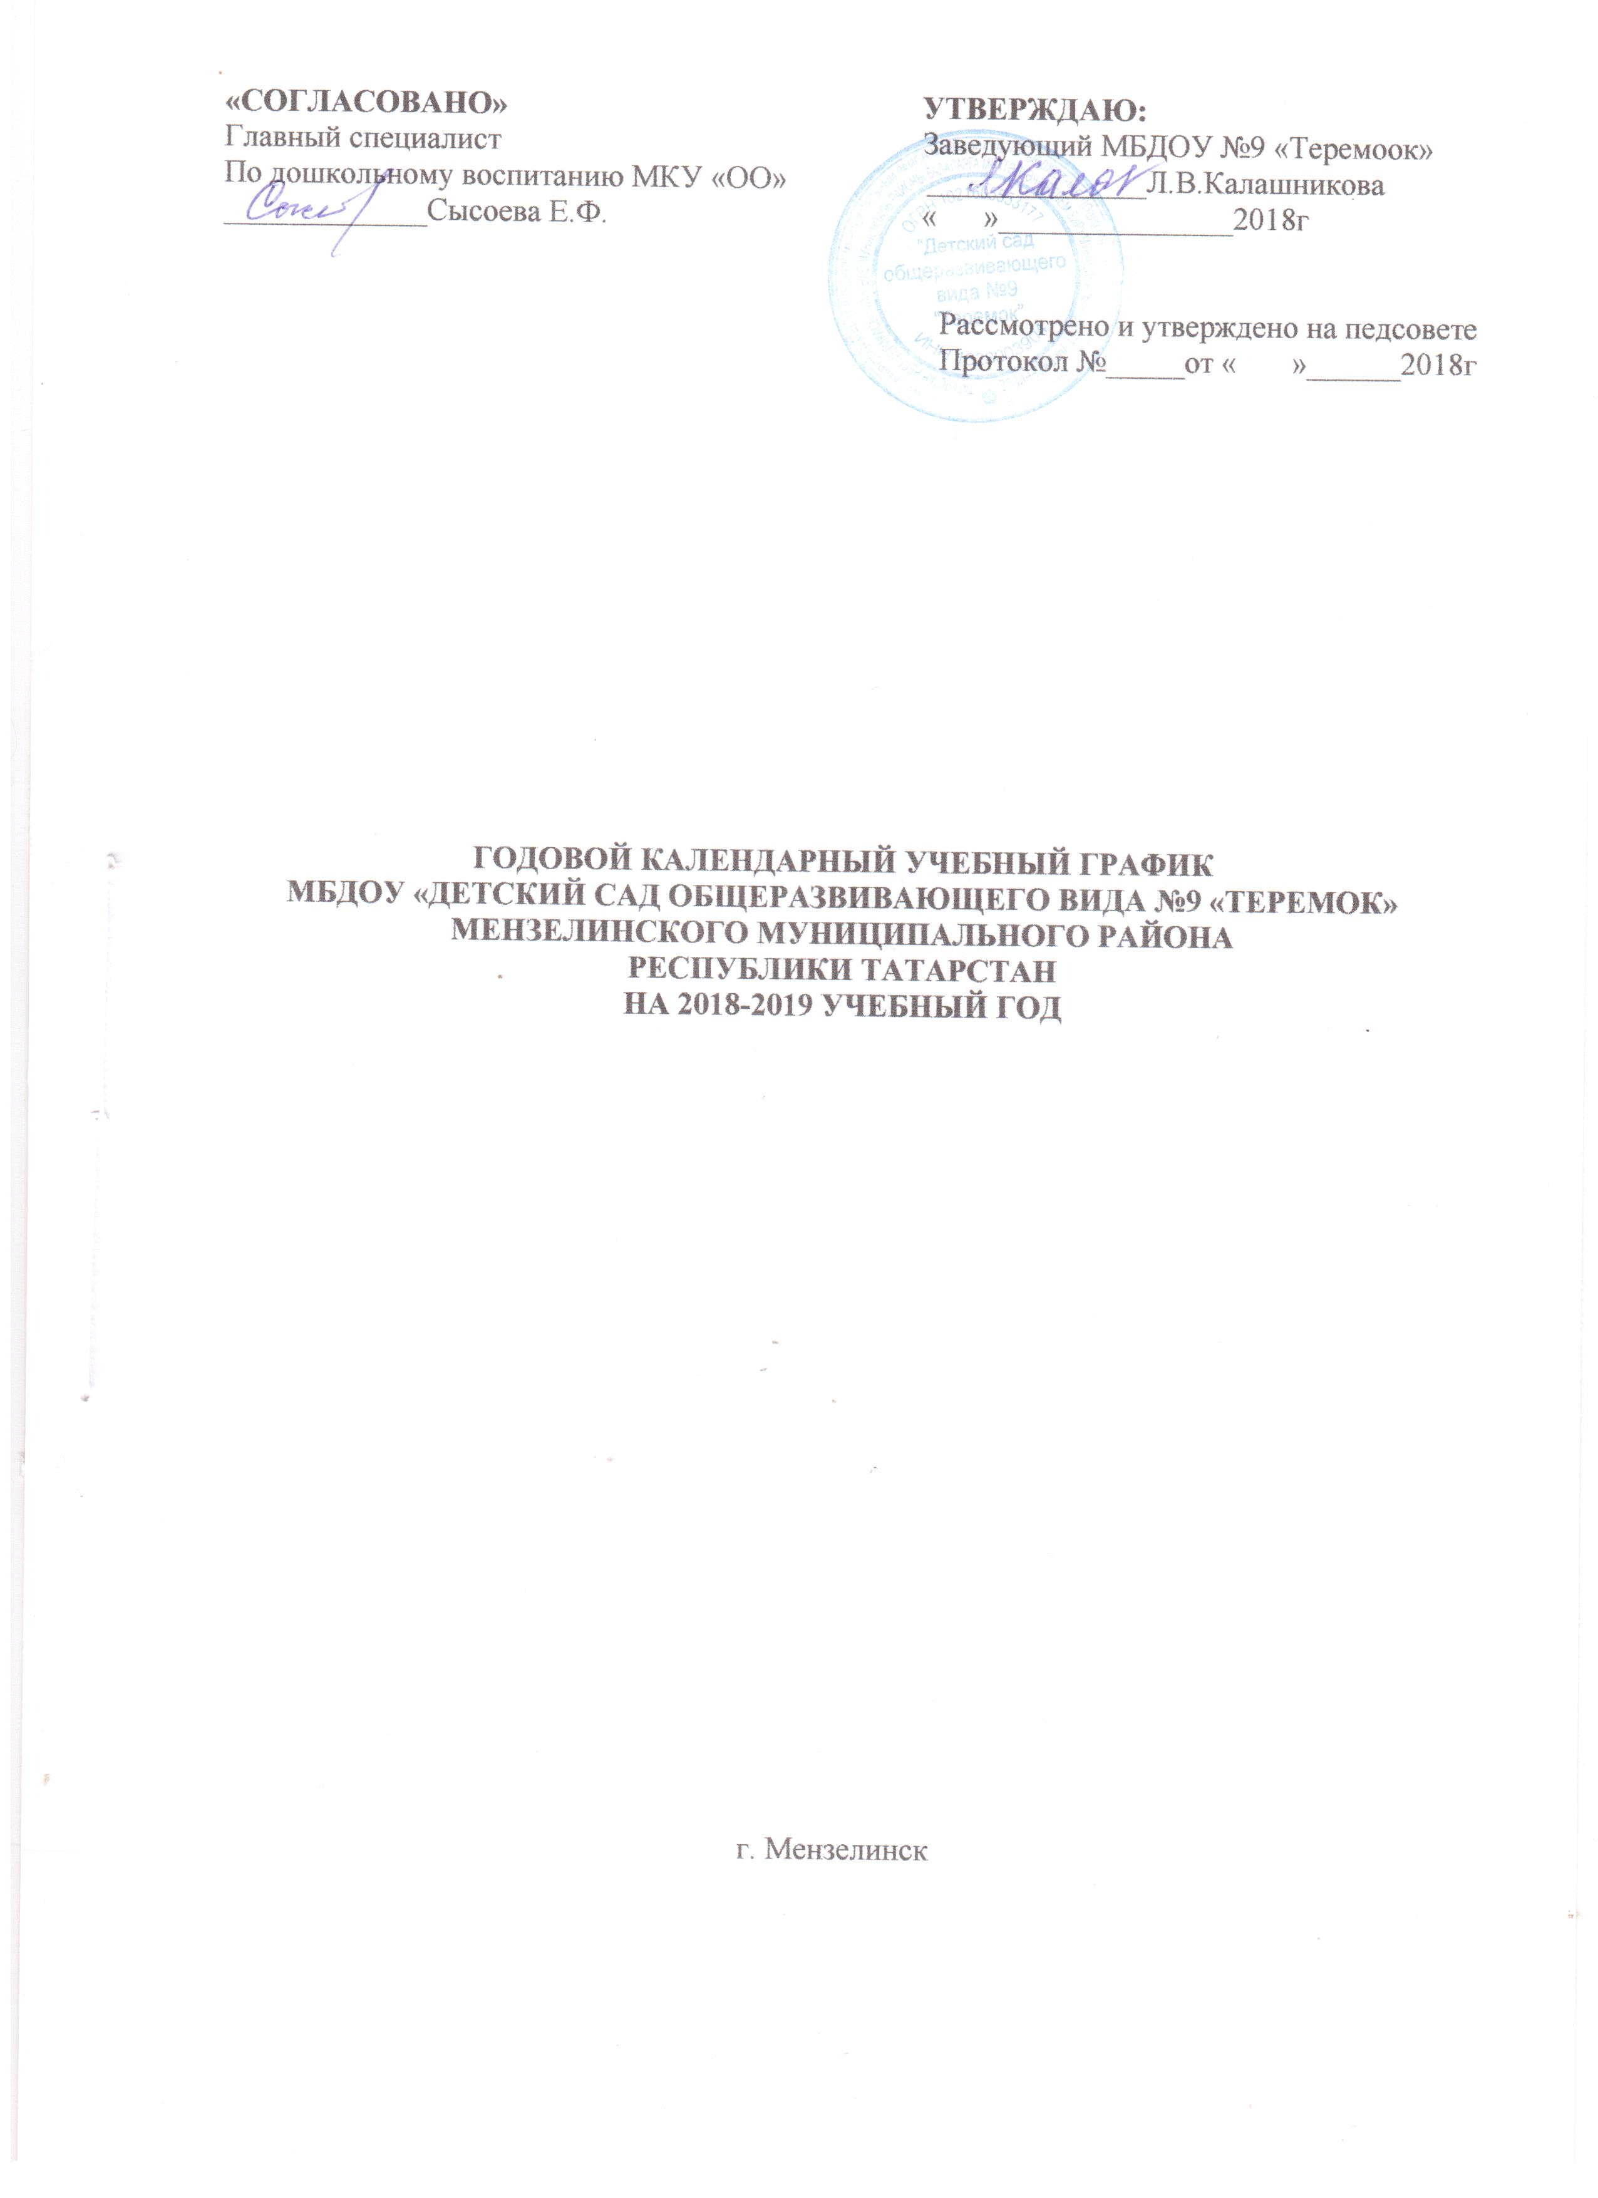

Продолжительность учебного года:
- начало учебного года – 3 сентября 2018 года
- окончание учебного года – 30 августа 2019 года

1. Количество групп – комплектов в каждой параллели
- Группа раннего возраста – 1
- Группа младшего дошкольного возраста – 1
- Группа средне-старшего дошкольного возраста – 1
- Группа подготовительного к школе возраста – 1
2. Структура образовательного года
 | Дата |  | Продолжительность (количество учебных недель)
 | Начала | Окончания | Продолжительность (количество учебных недель)
Начало образовательного года | 3сентября | 31мая | 36
Адаптационный период  * для младшей группы | 3 сентября  * 1июля | 30 сентября  * 30 сентября | 4  8
Диагностический период | 1 октября | 10 октября | 1
Образовательный период | 1 октября | 21 декабря | 12
Зимние творческие каникулы | 24 декабря | 8 января | 2
Образовательный период | 9 января | 31 мая | 20
Диагностический период | 14 января | 18 января | 5 дней
Диагностический период | 22 апреля | 30 апреля | 7 дней
Работа по результатам мониторинга | 6 мая | 31 мая | 4
Летне-оздоровительный период | 3 июня | 30 августа | 13
Периодичность проведения родительских собраний |  | сентябрь, декабрь  май | 1 собрание  2 собрание  3 собрание
Особенности регламентации приоритетного направления Познавательно-речевое направление: организация и проведение режимных моментов, организация и проведение ООД по образовательным областям: социально-коммуникативное, познавательное развитие, речевое развитие, художественно-эстетическое развитие, физическое развитие, организация тематических дней, выставок детского творчества. Организация мероприятий, конкурсов.
Праздничные и выходные дни: 3-6 ноября; 30 декабря -8 января; 23-24февраля; 8-10 марта; 1-5 мая, 9 -12 мая; 4 июня; 12 июня; 12августа, 30 августа.

